Группа «Бусинки»
Плодотворная получилась неделя у нас в группе (с 14 по 18 декабря). Предновогодняя сказочная суета.
В гости к ребятам приходила Зима, с собой Снеговика привела.

Дети пели и плясали, отгадывали загадки и играли.
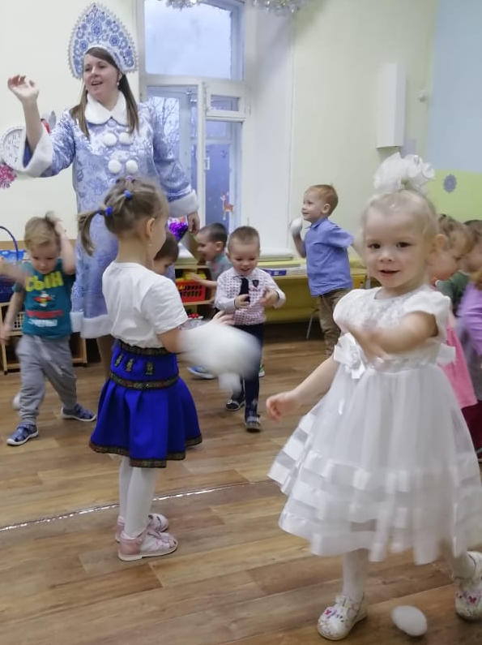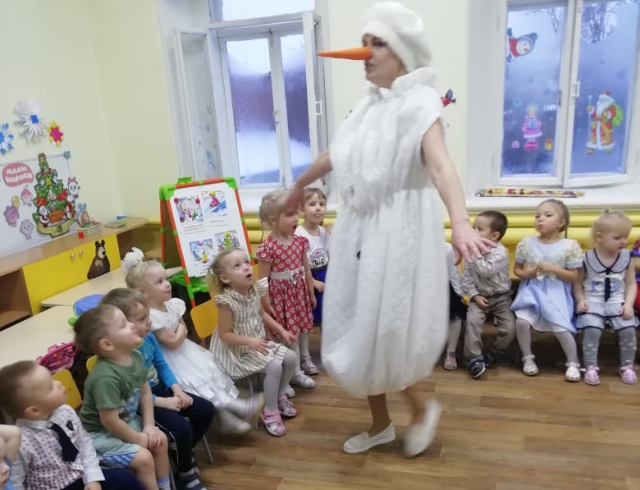
Судя по радостным детским лицам – праздник получился на славу.
Малыши совместно с воспитателем сделали коллективную творческую работу «Снеговики» и повесили её в зимний лес, который появился в группе, в преддверии нового года .
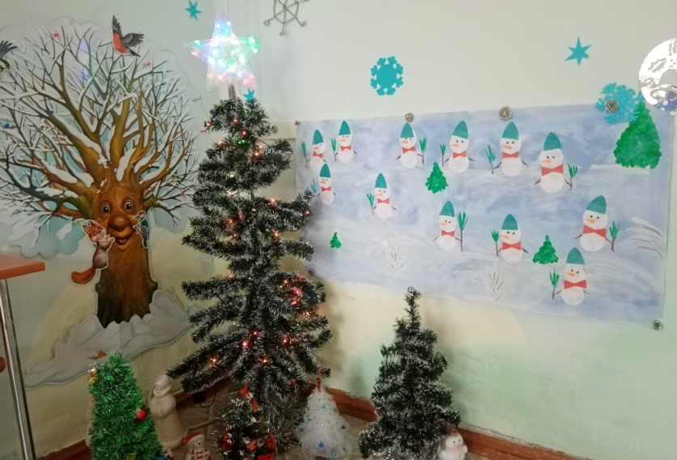
Дети с восторгом рассказывали родителям о своих творческих успехах.
Не забыли мы и о здоровье…
Играли в дидактические игры о вредной и полезной пище.

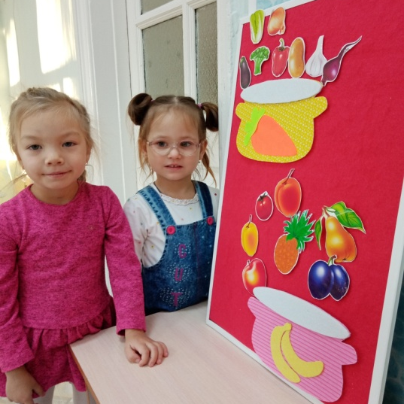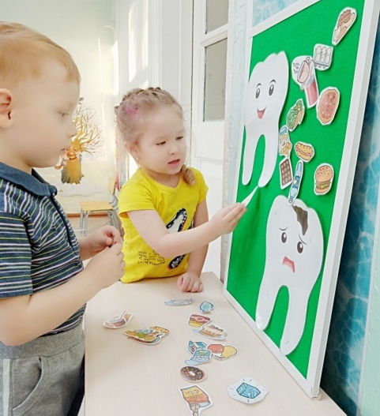
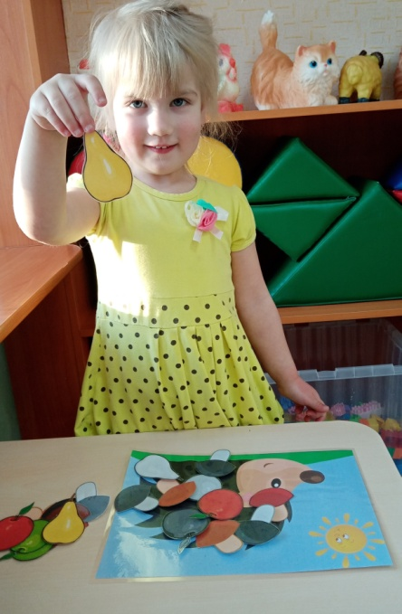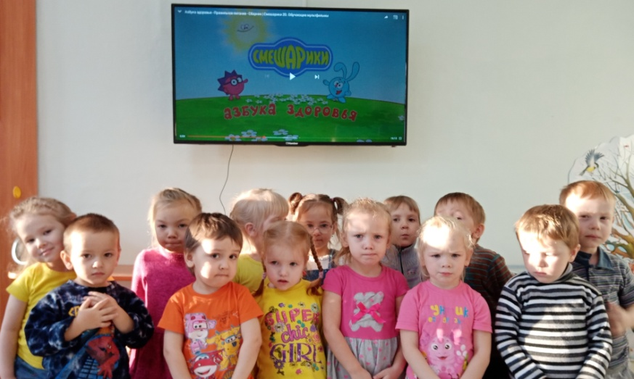

Мальчишки и девчонки вместе со своими родителями, дома, сделали ёлочки и принесли свои работы в детский сад. И вот что у нас получилось….
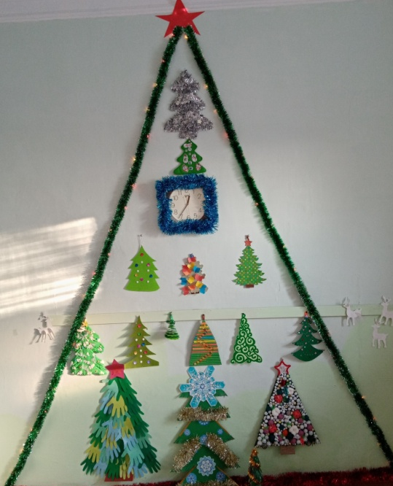
Всё готово для встречи НОВОГО ГОДА….
Воспитатель: Вандышева Н.В.

